# 采购平台专家注册操作手册

1. 登陆网址https://www.z7cai.com/tpframe/，点击“专家注册”。

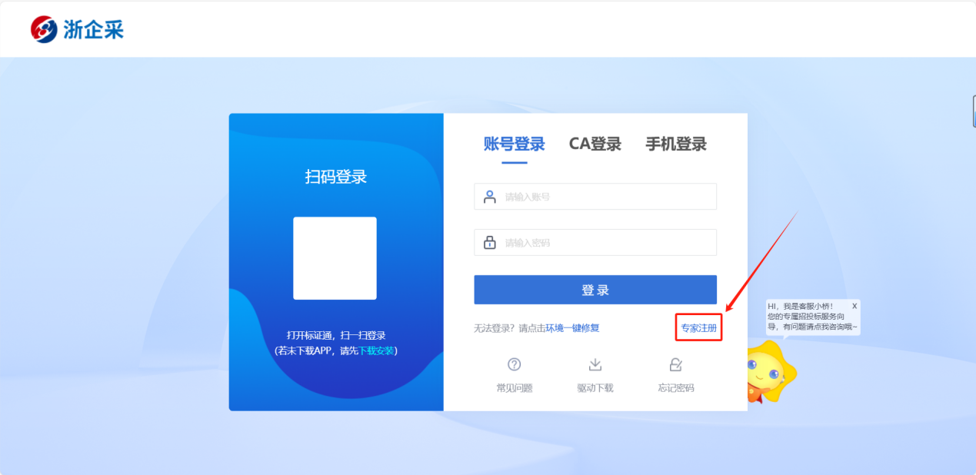

1. 填写注册账号信息并输入验证码后，点击“立即注册”。

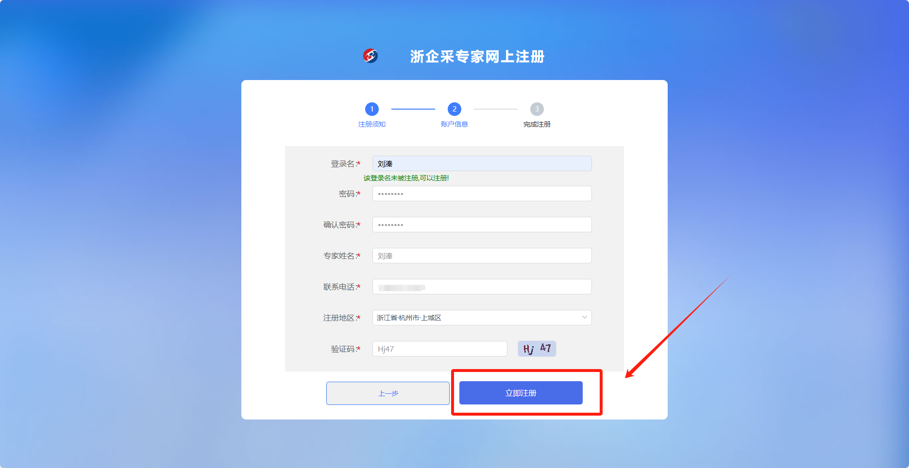

1. 注册成功后，点击“立即登录”。

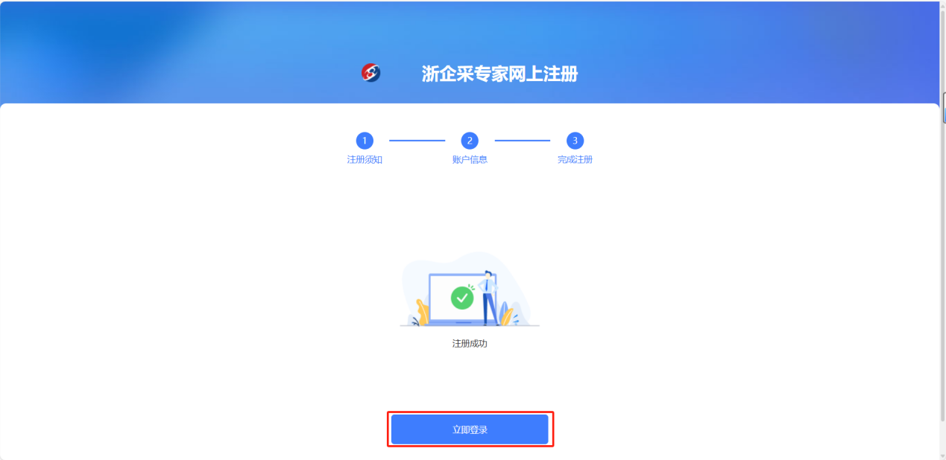

1. 输入账号、密码，点击“登录”。

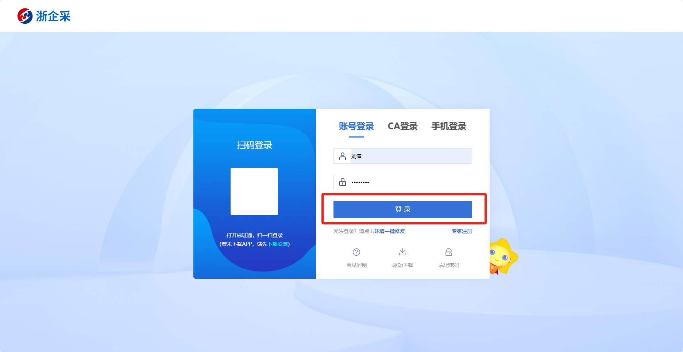

1. 点击“确认”自动跳转至专家信息维护。

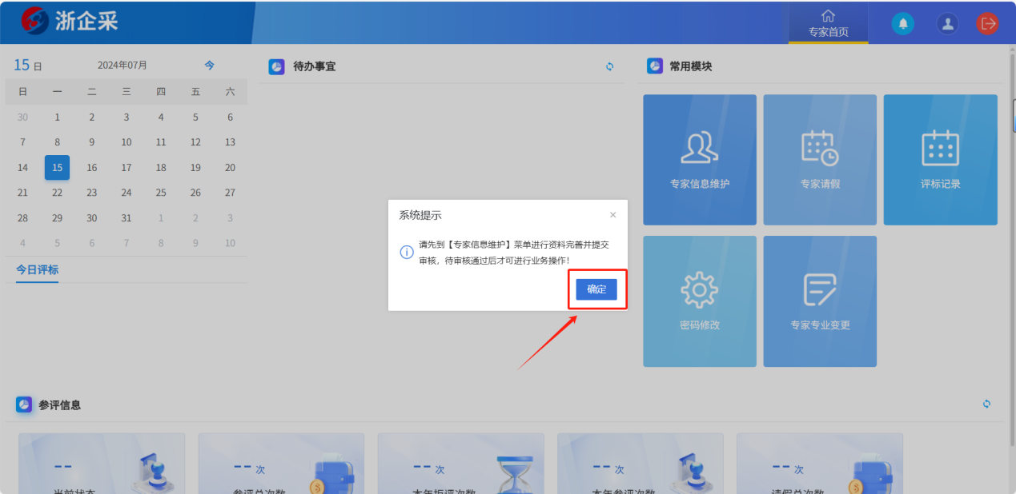

1. 点击左上角“修改信息”，按照要求完善完善基本信息和专业信息。

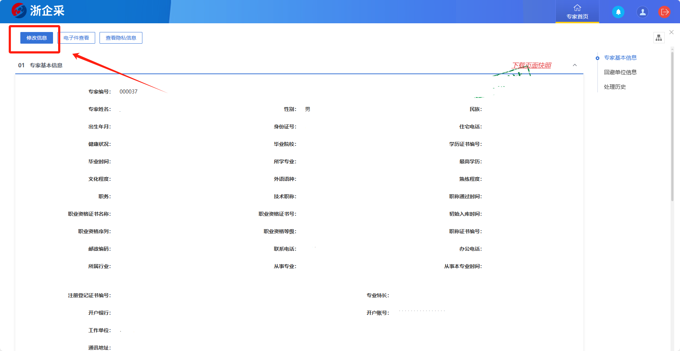

1. 点击左上角“电子件管理”，上传相关资料。其中”“评审专家申请表”“入库承诺书”可下载模板。

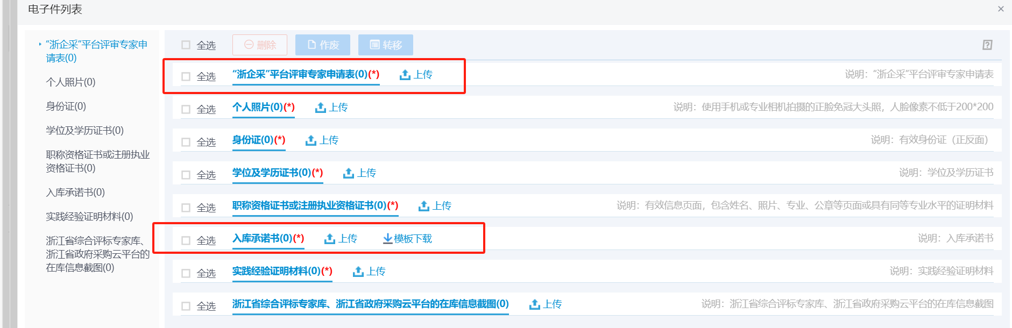

1. 关闭电子件列表，点击左上角“下一步”，进入最终确认页面，确认无误后点击“提交信息”。

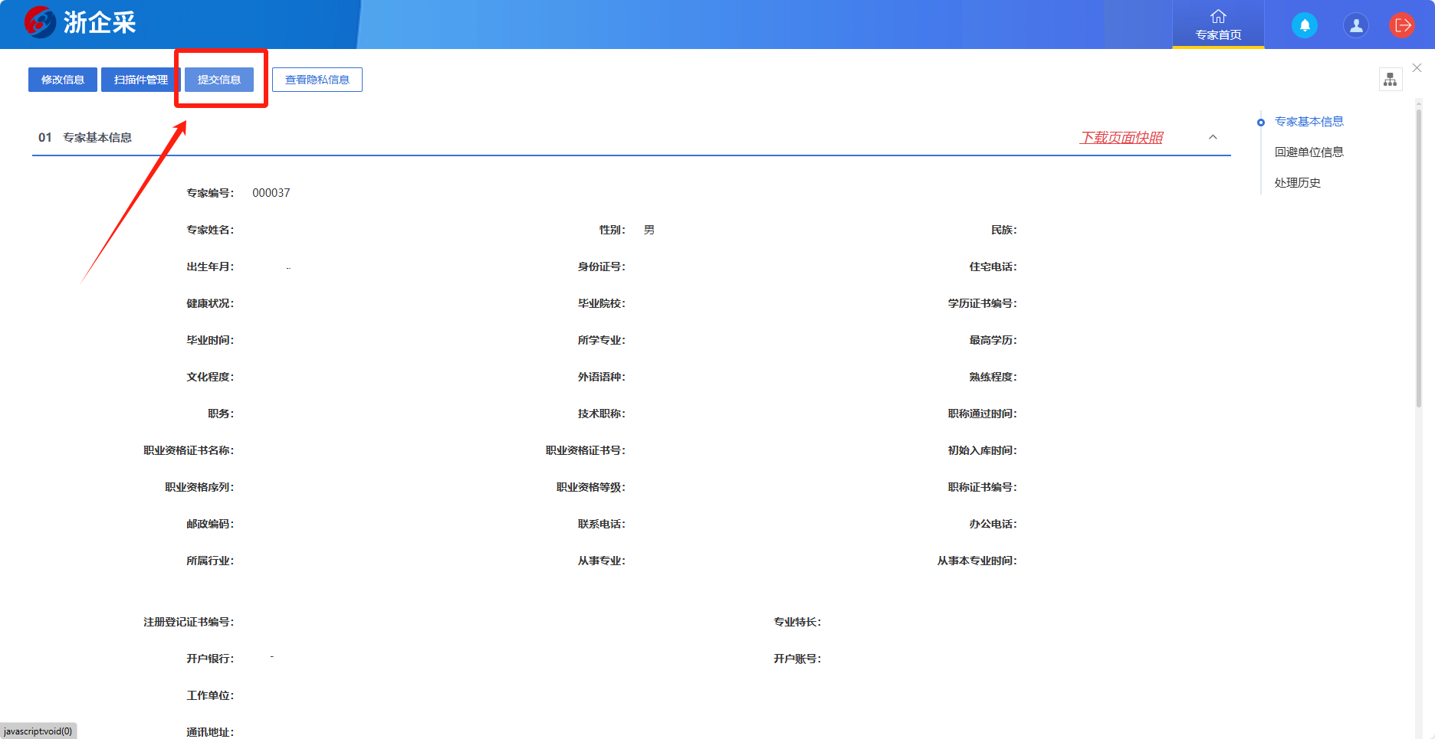

1. 输入意见，点击右下角“确认提交”，页面显示“待验证”，等待验证通过即可完成入库。

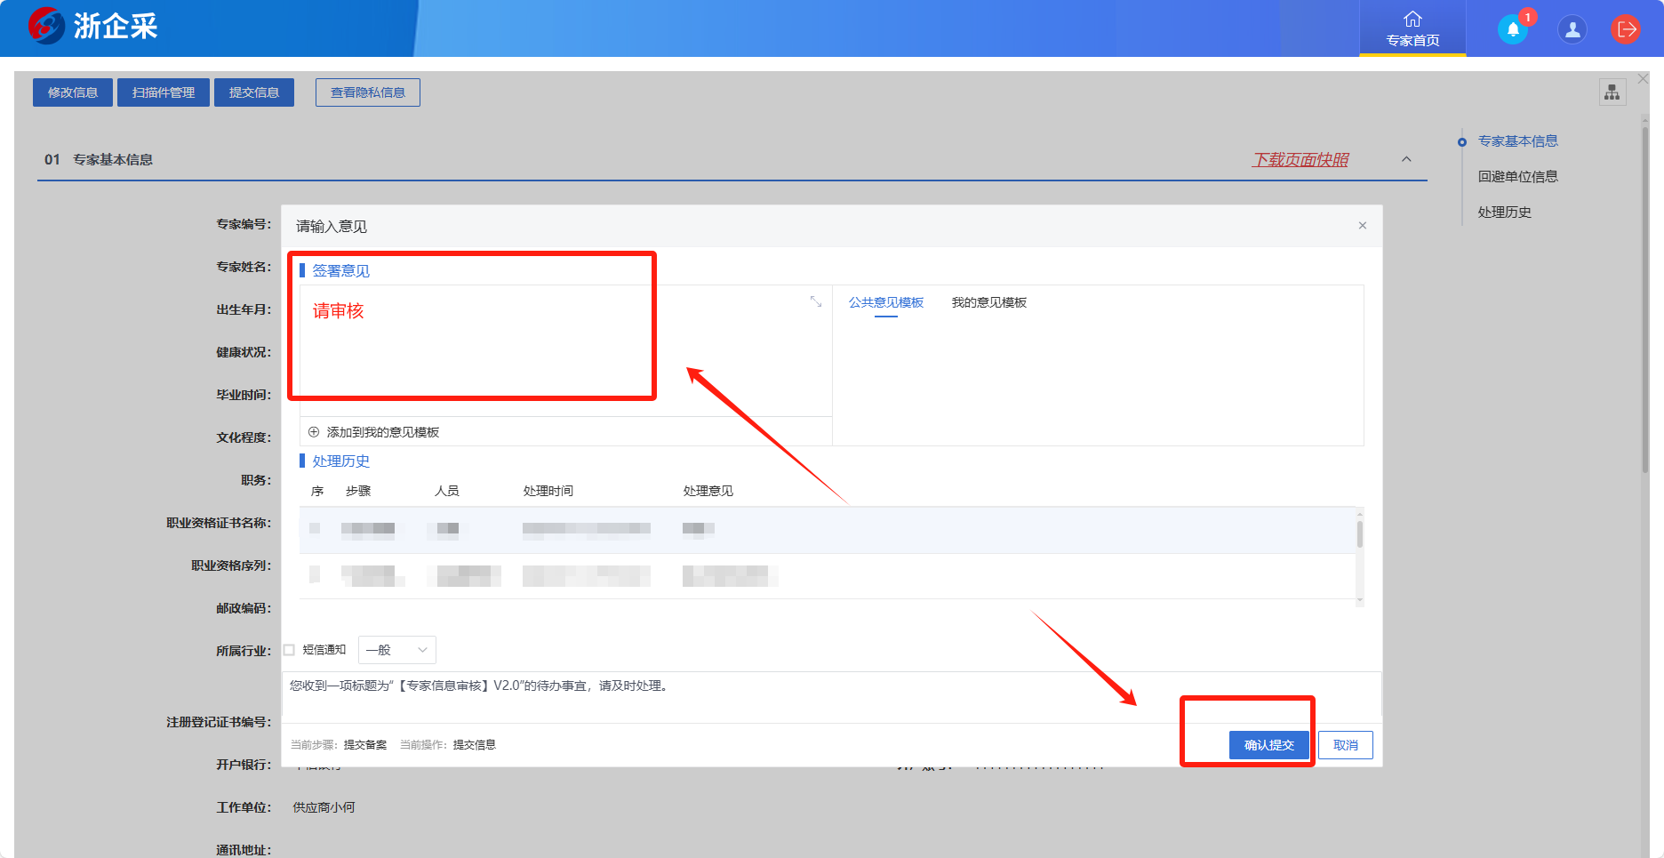

评审专家申请表

年 月 日

|  |  |  |  |  |  |  |  |  |
| --- | --- | --- | --- | --- | --- | --- | --- | --- |
| 姓名 |  | | 性别 | |  | | | 照片 |
| 身份证号码 |  | | | | | | |
| 政治面貌 |  | | 出生年月 | |  | | |
| 最高学历  及学校 |  | | | | 最高学位 | | |  |
| 工作单位  及职务 |  | | | | | | | |
| 家庭住址 |  | | | | | | | |
| 联系电话 |  | | | 联系邮箱 | | |  | |
| 工作简历 |  | | | | | | | |
| 职称资格名称 | | | 职称资格专业 | | | | | 职称资格等级 |
| 1． | | |  | | | | |  |
| 2． | | |  | | | | |  |
| 3. | | |  | | | | |  |
| ... | | |  | | | | |  |
| 注册执业资格名称 | | | | | 注册专业 | | | |
| 1． | | | | |  | | | |
| 2． | | | | |  | | | |
| 3. | | | | |  | | | |
| ... | | | | |  | | | |
| 申报评审专业  （品目）  （文字及专业代码） | | 1. | | | | | | |
| 2. | | | | | | |
| 3. | | | | | | |
| 4. | | | | | | |
| 5. | | | | | | |
| 是否已入省、市、县（区）评标专家库 | | | | | | 是 🞎 否🞎 | | |
| 已入省、市、县（区）评标专家库名称 | | |  | | | | | |
| 所在工作单位或行业协会意见  （同等专业水平本栏必填） | | 该同志具备 专业同等专业水平及相应工作经历，本单位或本协会同意推荐该同志申报平台评审专家。  （工作单位或行业协会盖章 ） | | | | | | |
| 本表信息真实有效，本人申报平台评审专家。  申报人： | | | | | | | | |

注：退休人员按退休前工作单位及职务填写。

入库承诺书

本人已经详细阅读并熟知《中华人民共和国招标投标法》《中华人民共和国招标投标法实施条例》《国有企业采购操作规范（2023版）》等法律法规规章和有关政策规定，自愿申请加入浙江产权交易所有限公司拟打造数字化综合采购服务平台（以下简称“采购平台”）的评审专家库，并作出以下承诺：

1.提交入库的申请材料内容准确、完整、真实、合法。聘任后，在变动工作单位、通讯方式等信息的当天，及时在采购平台评审专家库系统更新工作单位、地址、手机号码、回避单位等相关信息。

2.不参加任何可能影响评标评审活动公正性的会议、联谊、培训等活动；不加入任何可能泄露评标评审工作相关信息的微信群、QQ群等社交群；不索要、不留存评标委员会其他成员的联系方式，不向其他评标委员会成员提供个人联系方式。

3.身体健康、能够胜任评标评审工作，接受评标评审邀请后能够安全、准时到达指定的地点，不迟到、不早退、不缺席，自愿承担在参加评标活动中产生的法律风险。

4.严格遵守有关招标投标等法律法规和规章制度，以及应当回避事项规定、评标现场纪律，服从评标委员会统一安排，独立、客观、诚实、廉洁地履行评标职责。

5.严格遵守保密规定，在应邀参加评标评审工作后，不与项目的实施主体或其代理机构、竞争主体以及相关人员发生可能影响评标评审结果的不正当接触或者联系；不泄露对投标文件的评审和比较、中标候选人的推荐情况以及与评标评审有关的其他情况。

6.只接受合法劳务报酬，不收受项目的实施主体或其代理机构支付超出合法报酬以外的任何现金、有价证券、礼物，以及其他有关人员的任何财物、好处。

7.在收到电话、信息、邮件或当面等形式请托时，及时向采购平台专家库管理部门报告。

8.承诺不存在以下情形：

（1）无民事行为能力或者限制民事行为能力的；

（2）曾受到刑事处罚或因在采购（招投标）活动中存在违法违规行为受到行政处罚的；

（3）曾被国家各部门或省市级评标或评审专家库予以除名、解聘或清退的；

（4）被列为失信被执行人或列入严重失信名单的；

（5）被开除公职的。

如专家在入库后被发现存在上述任何情形或入库后发生上述任何情形，将确保立即告知采购平台评审专家库管理部门。一经查实或通过举报、监督渠道反映并被确认，专家将被立即除名。

9.对以专家身份出具的意见和建议负责，并愿意承担因工作而引发的法律责任。

10.自愿接受、积极协助和配合有关行政监督部门依法开展的相关工作，服从评审专家库管理制度，接受对专家的信用评价及违法违规信息公开。

本人声明：如违反上述承诺，愿意承担相关法律及违纪责任。

（请用签字笔手写本段内容）

申请人签名：

年 月 日